

**Selbst Aktiv-Kurier 2024-04**

Editorial  
Nach der langen Sommerpause startet unser Kurier gleich mit dem jüngsten Ereignis unserer AG Selbst Aktiv, dem Klausurtreffen im Willy-Brandt-Haus in Berlin am 28. September mit Kevin Kühnert, Generalsekretär der SPD zum Austausch zu wichtigen Themen der Partei und behindertenpolitischen Schwerpunkten und einem inklusiven Parteileben.

Weiter geht es mit unserer Pressemitteilung zu den Paralympics in Paris, den Berichten aus den Bezirken und Landesorganisationen sowie Aktivitäten unserer Vorstandsmitglieder und vieles Wissenswertes.

Ein paar Großveranstaltungen, über die wir im Einzelnen nicht berichten, fanden und finden im Süden und im Norden unserer Republik statt. Festzustellen ist, man gibt sich Mühe zur Barrierefreiheit, aber man sollte zur Umsetzung doch lieber bitte Experten in eigener Sache, Menschen mit Behinderungen, zu Rate ziehen!

Wir warten alle auf den Referentenentwurf eines novellierten Allgemeinen Gleichstellungsgesetzes, dem AGG. Irgendwo muss sich aber ein Bremsklotz verkantet haben, ein gelber Bremser mit schwerwiegenden Konsequenzen für unsere Rechte der Inklusion und der Barrierefreiheit.

Nicht zu vergessen ist das jährliche Überraschungsfest „Weihnachten“ und die knappe verbleibende Zeit von nur etwas mehr als 2 Monaten für die Geschenke an unsere Liebsten.

Aber wir bleiben gefasst und nichts und niemand wird uns von unseren Vorhaben und Wegen abbringen, Inklusion ist ein Menschenrecht.

Eure Selbst Aktiv-Redaktion

**Inhaltsverzeichnis**

Editorial 1

**Inhaltsverzeichnis** 2

Klausurtreffen mit Kevin Kühnert am 28. September 3

Glückwunsch an unsere erfolgreichen Paralympischen Athleten:innen 3

Selbst Aktiv Sommertreffen mit dem 5 Uhr Club und dem BSK in Hannover 4

Der Paritätische MV kritisiert langwierige Verfahren zu Lasten der Menschen mit Behinderungen und appelliert an vertrauensvolles Miteinander 5

Menschen mit Behinderungen – die Profis in eigener Sache 6

Die AG Selbst Aktiv Brandenburg hat gewählt. 7

„Inklusion ist eine Daueraufgabe“ - Rede des Kanzlers beim Jahresempfang des Behindertenbeauftragten 9

Kleider machen Leute 13

Aufforderung zum Rücktritt bzw. zur Abberufung des Vorsitzenden der KV Sachsen 14

Äußerungen von Dr. med. Klaus Heckemann, Vorstandsvorsitzenden der Kassenärztlichen Vereinigung Sachsen in den KSV-Mitteilungen 5-6/2024 14

Wo bleibt die versprochene BGG-Reform? 15

AG Selbst Aktiv Rheinland-Pfalz 16

Abbau des Investitionsstaus beim Ausbau der Barrierefreiheit 17

Viel los im September: Aktuelles aus Berlin 19

Barrierefreiheit, deutsche Utopie 20

Wanderausstellung „Inklusion im Blick“ im Kleisthaus Berlin 21

Broschüre zum Sozialen Entschädigungsrecht (SER) in LEICHTER SPRACHE 22

Hinweise zum Newsletter „Selbst Aktiv-Kurier“ 24

Impressum: 24

Klausurtreffen mit Kevin Kühnert am 28. September

**Bericht zur Klausurtagung von Selbst Aktiv am 28.09. 24 im Willy-Brandt-Haus in Berlin, sowie der PV-Sitzung am 07.10. zum Thema Rücktritt Kevin Kühnert**

Keine Ursache-Wirkungskette! Zentrales Thema der Klausurtagung des Bundesvorstandes von Selbst Aktiv, am 28.09.24 im Willy-Brandt-Haus in Berlin war der gut zweistündige Austausch mit unserem Generalsekretär Kevin Kühnert. Gut eine Woche später, am 07.10. erfolgte die Einladung zur Sondersitzung des Parteivorstands mit dem einzigen Thema:   
Rücktritt von Kevin Kühnert.

Zwischen dem Termin bei Selbst Aktiv und der Sondersitzung des PV am 07.10. von Kevins Rücktritt gibt es keine Ursache-Wirkungskette, erklären Katrin Gensecke und Karl Finke. Ganz im Gegenteil! Der Dialog war geprägt von wechselseitiger Wertschätzung, Akzeptanz und Abwägung gemeinsamer politischer Ziele. Eben ein inhaltliches und Motivationsgespräch. Dies hat der gesamte Vorstand zum Abschluss Kevin gegenüber auch zum Ausdruck gebracht. Wir von Selbst Aktiv senden Kevin baldige Genesungswünsche und, wenn es seine Lebensplanung beinhaltet, eine Rückkehr als politisches Gesicht der SPD, so der Vorstand von Selbst Aktiv.

Glückwunsch an unsere erfolgreichen Paralympischen Athleten:innen

**Großartige Spiele mit großartigen Ergebnissen!  
Eine zweite Gala im Weltsport?**

*Pressemitteilung der AG Selbst Aktiv vom 9.9.2024*

Das große Ereignis im Parasport hat auch ein wenig dazu beigetragen, Wertschätzung gegenüber den Athleten:innen zu heben. Sie haben abgeliefert, und dies sogar bei einigen Wettkämpfen zu den besten Sendezeiten im öffentlich-rechtlichen Fernsehen.

Spiele der Superlative und mit welchem unermüdlichen Willen behinderte Sportler:innen wiederum ihre Grenzen überwinden konnten, ein Glücksgefühl in sich tragen und schnell die schweren Anstrengungen im Moment des Erfolges wieder vergessen. So ist es oft in den Medien zu lesen.

Ja und so erleben es eben alle Sportler:innen, ob mit oder ohne Behinderungen. Sie schwitzen, erleben die Art von Euphorie, der Sport auslösen kann und sie sind über Nichterfolge traurig, spornen sich gegenseitig im Training an und müssen auf viele Dinge verzichten, um ihrem Traum nach sportlichen Höchstleistungen näher zu rücken.

Im Mittelpunkt aller steht immer die Leistung, die erbracht werden muss, um die Teilnahme bei einer Olympiade zu schaffen.

Der Bundesvorstand Selbst Aktiv beglückwünscht und bedankt sich bei allen Teilnehmer:innen für diese großartigen Spiele in Paris!

Die ganze Pressemitteilung findest du unter [diesem Link](https://selbstaktiv.spd.de/aktuelles/aktuelles/news/glueckwunsch-an-unsere-erfolgreichen-paralympischen-athleteninnen-grossartige-spiele-mit-grossartigen-ergebnissen-eine-zweite-gala-im-weltsport/10/09/2024):

Selbst Aktiv Sommertreffen mit dem 5 Uhr Club und dem BSK in Hannover

*Text: Karl Finke, Fotos: AG Selbst Aktiv Hannover*

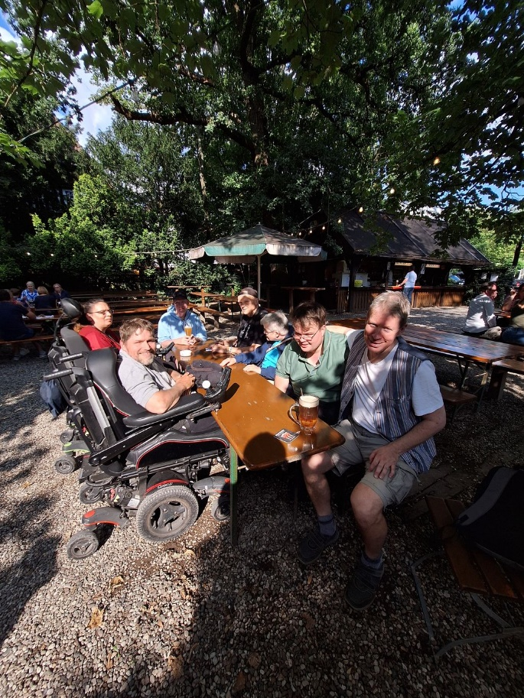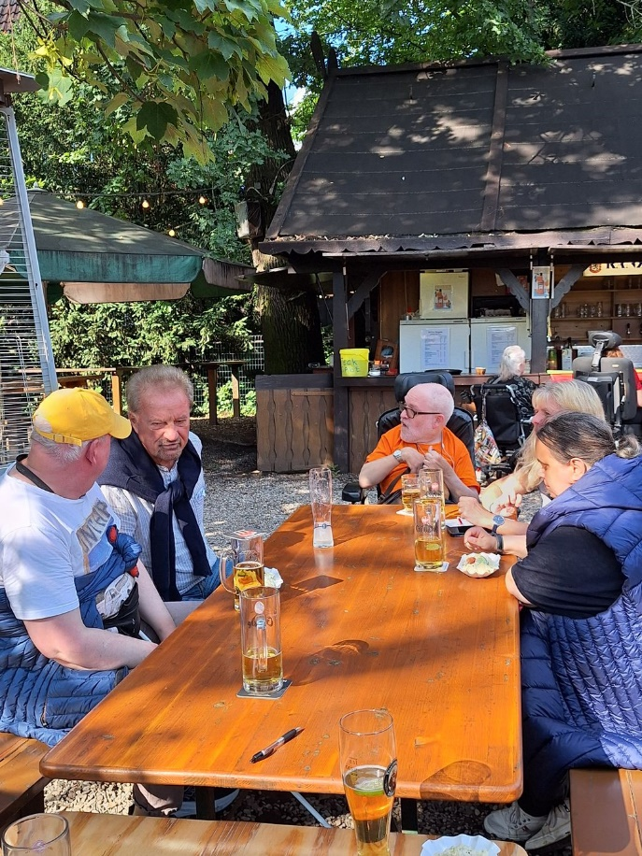Hannover, am 11. Juli 2024.   
Ein lockerer Austausch der aktiven Gemeinschaft auf Initiative von Ulrike Ernst und Claus Arne Mohr stärkt den Zusammenhalt. Selbst Aktiv Niedersachsen hat sich mit dem 5 Uhr Club und Vertretern des BSK bei blendendem Wetter im Biergarten getroffen.

Neben Katrin Gensecke aus Sachsen-Anhalt sowie Udo Schmidt und Frank Schurgast aus Bremen waren auch benachbarte Bundesländer vertreten. Themen wie die Begleitung der Gesundheitsreform konnten unter anderem zwischen Gaby Baumgart und Katrin Gensecke angesprochen werden. Ebenfalls die neue Broschüre zur Barrierefreiheit zwischen Ulrike Ernst und Udo Schmidt. Inklusiver Sport bewegt natürlich Frank Schurgast und Karl Finke.

An zwei vollbesetzten Tischen wurden viele Themen erörtert, auch Gemeinsamkeiten der Personen aus Selbsthilfegruppen, Verbänden und Selbst Aktiv. So wurde auch großes Interesse an unserer Programmentwicklung innerhalb der SPD gezeigt. „Wir setzen den Gesprächsfaden fort und treffen uns wieder, war einheitliches Stimmungsbild“, so Karl Finke.

Der Paritätische MV kritisiert langwierige Verfahren zu Lasten der Menschen mit Behinderungen und appelliert an vertrauensvolles Miteinander

Pressemitteilung vom 17.07.2024

Zum dritten Mal lädt der Landtag Mecklenburg-Vorpommern heute zum Tag der Menschen mit Behinderungen ein. Die Veranstaltung mit Experten aus Betroffenenverbänden und Vertretern der Landesregierung beleuchtet bereits eingeleitete Maßnahmen bei der Umsetzung von Bundesteilhabegesetz (BTHG) und UN-Behindertenrechtskonvention. Der Paritätische Mecklenburg-Vorpommern kritisiert den Umsetzungsstand als unzureichend und verweist auf die anhaltenden Probleme bei der Umsetzung des BTHG mit langwierigen Verfahren zu Lasten der Menschen mit Behinderungen.   
  
Die ganze Pressemitteilung findest du unter [diesem Link](https://www.paritaet-mv.de/wir-ueber-uns/presse/pressemitteilungen/pressemitteilung/der-paritaetische-mv-kritisiert-langwierige-verfahren-zu-lasten-der-menschen-mit-behinderungen-und-appelliert-an-vertrauensvolles-miteinander?tx_news_pi1%5BactbackPid%5D=335&cHash=2a3286515d4313608a21b564b461c0d6):

Menschen mit Behinderungen – die Profis in eigener Sache

*Autorin: Anne Kleinschnieder, Arbeitsgemeinschaft Selbst Aktiv  
Mit freundlicher Genehmigung: SGK Magazin 3. Quartal 2024*

In einer inklusiven Gesellschaft sind Menschen mit Behinderungen keine definierte Gruppe, die es zu integrieren gilt. Vielmehr ist jeder einzelne Mensch mit Behinderung an seiner Stelle und in seiner Community als gleichberechtigtes Mitglied zu betrachten. Dabei geht es um das individuelle Menschenrecht auf selbstbestimmte Partizipation in allen gesellschaftlichen Situationen.

Diesen Grundsätzen und ihren Konsequenzen hat sich die Arbeitsgemeinschaft „Selbst Aktiv - Menschen mit Behinderungen in der SPD“ verschrieben. Übrigens ist die SPD die einzige Partei, die so eine AG auf allen Gliederungsebenen hat. „Wir von Selbst Aktiv sind die Lobby von Menschen mit Behinderungen. Wir setzen uns für alle Verpflichtungen, die aus den Menschenrechten und aus der BRK resultieren, ein“, so Karl Finke, Co-Bundesvorsitzender der AG Selbst Aktiv. Es gilt, Inklusion nicht als einen Teil der Sozialpolitik zu verstehen, sondern als gesamtgesellschaftliche Querschnittsaufgabe. „Wir betrachten uns nicht als Fürsorgefall“, so Katrin Gensecke, ebenfalls Co-Bundesvorsitzende der AG, „wir heißen nicht umsonst Selbst Aktiv. Das bedeutet, dass wir selbstbewusst und selbstbestimmt unser Recht auf Teilhabe verwirklichen wollen.“

Verschiedene Akteure sind gefragt: Die Gesetzgeber von Bund und Land, vor allem aber das konkrete Handeln in Städten, Kreisen und in jeder Gemeinde - am vernünftigsten zusammen mit den Menschen, die es betrifft, denn sie sind die Profis in eigener Sache.

An erster Stelle steht das Thema Barrierefreiheit, und zwar im umfassenden Sinne:

* **Im öffentlichen Raum**
* u.a. abgesenkte Bürgersteige, sichere Straßenquerungen, taktile Leitlinien, akustische Ampelsignale und Hinweisschilder, für Rollstuhlfahrer erreichbare Automaten im Außenbereich, barrierefreie öffentliche Toiletten, Spielplätze
* **In öffentlichen Gebäuden**
* Schwellenlose Zugänge oder Rampen, Aufzug, taktile oder akustische Hinweisschilder, ausreichend breite Gänge (gemäß der jeweils geltenden LBauO)
* **In den Bildungseinrichtungen**
* Multiprofessionelle Teams in Kita und Schule
* Gemeinsames Spielen und Lernen ist für alle förderlich!
* **Behindertengerechte Angebote bei Sport und Kultur**
* Akustische Verstärker in Sälen und Hallen
* **Barrierefreie Kommunikation in der Verwaltung**
* Webseiten und Broschüren ergänzend in Leichter Sprache
* Gute persönliche Beratung durch die Mitarbeitenden und die Beauftragten
* **Einhaltung der Beschäftigungsquote für Menschen mit Behinderung**

Die Liste ist lang – und es kommt sogleich die Kostenfrage. Vieles wird bezuschusst, manches ist ohnehin Gesetz und für anderes reicht oft ein bisschen Fantasie.

Das Wichtigste: Die Barrieren in den Köpfen abbauen!

Verwaltung und Öffentlichkeit sind zu sensibilisieren, z.B. durch sichtbare Beteiligung von Menschen mit Behinderungen. Letztlich kann nur die politische Partizipation, vor allem auch in den Räten, die Zielmarke einer inklusiven Gesellschaft erreichen.

**Übrigens**: Auch Menschen mit Behinderungen sind Wählerinnen und Wähler!

Das ganze SKG-Magazin zum Thema **Inklusion und Barrierefreiheit** findet ihr [hier](https://sgkcloud.werk21system.de/s/m2qWYJPtXZYnaNA?dir=undefined&openfile=218673):

Die AG Selbst Aktiv Brandenburg hat gewählt.

*Text: Stephan Neumann*

Die Mitglieder der AG Selbst Aktiv in Brandenburg haben am 03.08.2024 einen neuen Vorstand gewählt. Die Wahlen fanden im Regine-Hildebrandt-Haus in Potsdam statt.

Nach dem Rechenschaftsbericht des Vorsitzenden Holger Dreher entspann sich im Rahmen der Aussprache zu dem Bericht eine lebhafte Diskussion unter den anwesenden AG-Mitgliedern. Hierbei reichten die Themen von ÖPNV-Situation in Brandenburg an der Havel über die Gewinnung neuer Mitglieder für die AG bis hin zu der Durchführung von Veranstaltungen zum Anfassen. Die Anwesenden waren sich bei dem letzten Thema darin einig, dass man so eine größere Möglichkeit hat, so für die Themen der AG mehr Menschen zu sensibilisieren.

Dank der tollen Sitzungsleitung durch Richy, dem Vorsitzenden der Brandenburger Jusos, konnten wir unseren neuen Vorstand zügig wählen. Dazu haben auch die Bundesvorsitzende der AG Selbst Aktiv, Katrin Gensecke, sowie Thomas Koch, der Landesvorsitzende der AG Selbst Aktiv Berlin mit der Wahrnehmung der Aufgaben der Zählkommission beigetragen. Hierfür möchten wir uns an dieser Stelle ausdrücklich bedanken.

Die Anwesenden haben Stephan Neumann zu ihrem neuen Vorsitzenden und Holger Dreher und Daniela Waiß zu seinen Stellvertreter:innen gewählt. Zudem wurden Constanze Neumann und Thomas Odenthal als Beisitzer:innen bestätigt bzw. neu gewählt.

Von links nach rechts sind in der hinteren Reihe Daniela Waiß, Holger Dreher, Constanze Neumann, Stephan Neumann und Katrin Gensecke zu sehen.
Vorne links sitzt Thomas Odenthal und daneben Leonel Richy Andicene.Der neue Vorstand hat sich viel vorgenommen. Wir wollen noch mehr auf die Belange von Menschen mit Behinderung in unserem Bundesland aufmerksam machen. Sei es bei der Barrierefreiheit im Allgemeinen, der Bereitstellung von mehr öffentlichen Toiletten, oder der Ermöglichung von mehr politischer Teilhabe von Menschen mit Behinderung. Zudem möchten wir als Ansprechpartner für die Strukturen innerhalb des Landesverbandes dienen. Aber gleichzeitig auch als Stimme für die Menschen mit Behinderung in den Landesverband hinein fungieren.

„Inklusion ist eine Daueraufgabe“ - Rede des Kanzlers beim Jahresempfang des Behindertenbeauftragten

*Quelle: Presse- und Informationsamt der Bundesregierung*

**Auf dem Jahresempfang des Beauftragten der Bundesregierung für die Belange von Menschen mit Behinderungen, Jürgen Dusel, hat Kanzler Scholz sich für mehr Inklusion und Zusammenhalt ausgesprochen.**

Dienstag, 10. September 2024 in Berlin

Bundeskanzler Scholz hat auf dem Jahresempfang des Beauftragten der Bundesregierung für die Belange für Menschen mit Behinderungen, Jürgen Dusel, an ein wichtiges Jubiläum erinnert: Seit 30 Jahren heiße es in Artikel 3 des Grundgesetzes: „Niemand darf wegen seiner Behinderung benachteiligt werden.“

Besonders in Zeiten, in denen die freiheitlich-demokratische Grundordnung dieses Landes herausgefordert werde, brauche es Menschen, die sich für die Rechte von Menschen mit Behinderung einsetzen, sagte der Kanzler in seiner Rede, und appellierte, dass es mehr Zusammenhalt und Inklusion brauche. Außerdem erläuterte er, welche inklusionspolitischen Vorhaben die Bundesregierung bislang umgesetzt hat, und was sie sich für die weitere Legislaturperiode noch vorgenommen hat. Das Wichtigste in Kürze: Die Bundesregierung setzt sich laut Scholz dafür ein, eine Reform des Behindertengleichstellungsgesetzes auf den Weg zu bringen. Damit würden auch private Anbieter von Produkten und Dienstleistungen künftig dazu verpflichtet werden, Barrieren abzubauen. Bereits im nächsten Jahr soll das Barrierefreiheitsstärkungsgesetz in Kraft treten. Neue Computer und Handys müssten dann zum Beispiel barrierefrei bedienbar sein. Zu Beginn dieser Legislatur hat die Bundesregierung außerdem bereits das „Gesetz zur Förderung des inklusiven Arbeitsmarktes“ verabschiedet. Dadurch können Arbeitgeber, wenn sie einen Menschen mit Behinderung beschäftigen, höhere Lohnkostenzuschüsse erhalten. Werkstätten für Menschen mit Behinderungen sollen so ausgerichtet werden, dass die Integration in den allgemeinen Arbeitsmarkt besser gelingt. Dazu wird die Bundesregierung laut Scholz demnächst einen Gesetzentwurf vorlegen.

Im Jahr 1994 beschloss der Bundestag die Aufnahme des Satzes „Niemand darf wegen seiner Behinderung benachteiligt werden“ in Artikel 3 des Grundgesetzes. In seiner ursprünglichen Fassung hatte das Grundgesetz diese Benachteiligung nicht ausdrücklich verboten. Die Behindertenrechtsbewegung ab Anfang der 1970er und das UN-Jahr der Behinderten 1981 rückten das Thema in den Fokus.

Lesen Sie hier die Mitschrift der Rede:

Lieber Herr Dusel,  
liebe Frau Bentele,  
sehr geehrte Gäste,

in diesem Jahr feiern wir 75 Jahre Grundgesetz, 75 Jahre Artikel 1: „Die Würde des Menschen ist unantastbar. Sie zu achten und zu schützen ist Verpflichtung aller staatlichen Gewalt.“

Man könnte meinen, damit sei eigentlich alles gesagt. Denn Artikel 1 schützt den Wert- und Achtungsanspruch eines jeden Menschen, und zwar unabhängig von seinen speziellen Eigenschaften, unabhängig vom sozialen Status und unabhängig von körperlichen und geistigen Fähigkeiten, ganz einfach Kraft seines Menschseins. Man könnte meinen, mit Inkrafttreten des Grundgesetzes seien die Belange von Menschen mit Behinderungen konsequent beachtet worden. Doch wir wissen, dass es leider nicht so war. Unser Grundgesetz formuliert richtige und notwendige Ansprüche. Durchsetzen aber müssen wir sie. Das bleibt auch 75 Jahre später noch genauso wichtig wie am Tag, als das Grundgesetz in Kraft trat.

Das Grundgesetz feiern können wir dennoch, dank Frauen und Männern, die seinen Prinzipien zur Durchsetzung verhelfen, gegen Anfeindungen und gegen Widerstände, gegen gesellschaftliche Vorbehalte und auch immer gegen Gleichgültigkeit, gegen den schulterzuckenden Verweis auf Schwierigkeiten in der Umsetzung.

Damit sind wir bei einem weiteren ganz zentralen Jubiläum in diesem Jahr.

„Niemand darf wegen seiner Behinderung benachteiligt werden.“

Obwohl das so offensichtlich ist, hat es bis 1994 gedauert, bis dieser Grundsatz vor 30 Jahren endlich ausdrücklicher und einklagbarer Teil unserer Verfassung wurde. Formell eingebracht wurde der Antrag damals von der SPD-Bundestagsfraktion unter dem Vorsitz von Hans-Jochen Vogel. Vorausgegangen war ein jahrelanges Engagement von Interessenvertretungen und Verbänden behinderter Menschen. Dahinter standen damals wie heute Frauen und Männer, die sich mit ihrem Engagement für die Rechte von Menschen mit Behinderung um die Achtung der Menschenwürde in unserem Land insgesamt verdient machen – Frauen und Männer wie Sie.

Ihnen allen möchte ich ganz herzlich für Ihren unermüdlichen Einsatz für unsere Demokratie danken. Bitte bleiben Sie dran! Bleiben Sie hartnäckig, und bleiben sie auch laut!

Das gilt umso mehr in Zeiten, in denen unsere freiheitlich-demokratische Grundordnung herausgefordert wird, in denen Populisten mit Hass, Menschenfeindlichkeit und Ausgrenzung Stimmung machen, in denen Inklusion als Ideologieprojekt und Menschen mit Behinderungen als Belastungsfaktor verächtlich gemacht werden. Das ist unerträglich. Solche Menschenfeindlichkeit weise ich mit aller Schärfe zurück.

Ich bin davon überzeugt, dass unsere Antwort mehr Zusammenhalt und mehr Inklusion sein muss.

Dazu gehören gleiche Chancen für Menschen mit Behinderungen, dazu gehört das Recht auf ein selbstbestimmtes Leben, und dazu gehört natürlich auch Sichtbarkeit.

So wie in den Tagen der gerade zu Ende gegangenen Paralympischen Spiele, bei denen unsere Athletinnen und Athleten uns alle mit sportlichen Höchstleistungen beeindruckt haben. Ich bin mir übrigens vollkommen sicher, dass es diese sportlichen Leistungen und die großartige Stimmung sein werden, die in Erinnerung bleiben, und nichts anderes.

Sichtbarkeit muss aber natürlich auch außerhalb großer Sportereignisse das Ziel sein, an jedem ganz normalen Tag. Dabei ist eines klar: Inklusion ist eine Daueraufgabe. Es gilt, dranzubleiben, und zwar für Bund, Länder und Gemeinden, mit großen und manchmal auch mit vielen kleinen Schritten.

Zu den größeren Schritten zählt sicherlich, dass im kommenden Jahr endlich das Barrierefreiheitsstärkungsgesetz in Kraft tritt. Dann müssen zum Beispiel neue Computer und Handys barrierefrei bedienbar sein.

Bereits zu Beginn der Legislaturperiode haben wir das Gesetz zur Förderung eines inklusiven Arbeitsmarktes verabschiedet. Arbeitgeber können jetzt höhere Lohnkostenzuschüsse bekommen, wenn sie einen Menschen mit Behinderung einstellen und beschäftigen. Und Arbeitgeber, die keinen einzigen Schwerbehinderten beschäftigen, müssen eine deutlich höhere Ausgleichsabgabe zahlen. Gut so!

Mit dem Programm „Altersgerecht Umbauen“ unterstützen wir diejenigen, die ihre Wohnung barrierefrei gestalten müssen. Denn im eigenen Zuhause zu leben, das ist für viele nicht nur ein Herzenswunsch, sondern schafft Lebensqualität. Ich freue mich, dass wir die Mittel für dieses wichtige Programm in diesem Jahr auf 150 Millionen Euro verdoppeln konnten, und das trotz knapper Kassen.

Mit dem Mobilitätsdatengesetz erreichen wir, dass Informationen zur Auslastung von Rollstuhlplätzen in Bussen und Bahnen nun verpflichtend bereitgestellt werden. Und wir sorgen beispielsweise mit einer neuen DIN-Norm dafür, dass Ladestationen für E-Autos auch barrierefrei gebaut werden können.

Meine Damen und Herren, das alles sind Fortschritte. Aber wie der UN-Fachausschuss für die Rechte von Menschen mit Behinderungen letztes Jahr festgestellt hat, sind wir noch lange nicht fertig mit unseren Aufgaben. Es gibt noch viele Baustellen auf dem Weg in die inklusive Gesellschaft, und das gilt manchmal ganz wörtlich.

Wir brauchen zum Beispiel noch viel mehr barrierefreie oder barrierearme Wohnungen. Damit wir schneller bauen können, erarbeiten wir gerade mit den Ländern einheitliche Standards.

Wir stehen zu dem Ziel, die bestehenden gesetzlichen Ausnahmen bei der Barrierefreiheit im Nahverkehr abzuschaffen. Dazu sind wir mit den Ländern im Gespräch. Wir wollen das gemeinsam hinkriegen.

Wir sind dabei, die Werkstätten für behinderte Menschen stärker auf die Integration in den allgemeinen Arbeitsmarkt auszurichten. Dazu werden wir demnächst einen entsprechenden Gesetzentwurf vorlegen.

Auch auf dem Weg zu einem inklusiven Bildungssystem unterstützt die Bundesregierung die Länder so gut es geht. Mit dem neuen Startchancen-Programm ist beispielsweise auch der Ausbau moderner und barrierefreier Schulen möglich.

Und schließlich darüber freue ich mich besonders geht es endlich voran mit der Reform des Behindertengleichstellungsgesetzes. Wie im Koalitionsvertrag vereinbart, sollen künftig auch private Anbieter von Produkten und Dienstleistungen verpflichtet werden, Barrieren für Menschen mit Behinderungen abzubauen.

Ich weiß, Sie warten auf diese Reform. Wir setzen uns dafür ein, dass sie jetzt schnellstmöglich auf den Weg gebracht wird. An die Adresse all derjenigen, die vor den Schwierigkeiten bei der Umsetzung warnen: Niemand erwartet Unmögliches. Es geht um angemessene Vorkehrungen, die den Unternehmen letztlich auch neue Kundinnen und Kunden bringen.

Meine Damen und Herren, wenn wir über Gleichstellung reden, schauen wir natürlich auch über Deutschland hinaus. Sie wissen es: Menschen mit Behinderungen gehören weltweit zu den am stärksten benachteiligten Gruppen. Deshalb rücken wir die Inklusionspolitik auch international in den Fokus. Im Oktober gibt es erstmals überhaupt eine G7-Ministerkonferenz zum Thema Inklusion und Behinderung, und im kommenden April richten wir hier in Berlin gemeinsam mit Jordanien und der International Disability Alliance den dritten Global Disability Summit aus. Dort werden wir konkrete Maßnahmen und Verpflichtungen diskutieren, um die Situation von Menschen mit Behinderungen weltweit zu verbessern.

„Demokratie braucht Inklusion“ Sie bringen es mit Ihrem Motto hervorragend auf den Punkt, lieber Herr Dusel. Und Sie leben es, mit Ihrem beherzten, leidenschaftlichen Einsatz für die Rechte von Menschen mit Behinderungen. Gleiches gilt für die Sozial- und Wohlfahrtsverbände, die Beschäftigten bei den Leistungserbringern, die vielen Ehrenamtlichen, Familien und Freunde.

Ihnen allen sage ich heute vielen Dank für ihren Dienst für andere, vielen Dank für ihren Dienst an unserer Demokratie.

Wenn ich heute einen Wunsch äußern darf, dann ist es dieser: Bleiben wir gemeinsam dran. Schönen Dank!

Kleider machen Leute

*Eine Anekdote von Anne Kleinschnieder*

In den letzten Tagen der Sommerferien wollte ich mein Klassenzimmer für die Kinder picobello schön haben. (Die Putzfirma war damals nicht so toll…)

Also Schürze an und Putzeimer geschnappt.

Als ich damit fertig war, begegnete ich im Foyer einer unbekannten Dame und fragte sie, wie ich ihr helfen könne. „Ich möchte gerne die Schulleitung sprechen. Wir sind nämlich zugezogen und ich möchte mein Kind anmelden“, antwortete sie.

„Ja, dann kommen Sie mal mit“, sagte ich und begleitete sie in mein Rektorzimmer (immer noch mit Schürze und Eimer ausgestattet).

„Ich wollte zur Schulleitung“. – „Da sind Sie bereits“.

Aufforderung zum Rücktritt bzw. zur Abberufung des Vorsitzenden der KV Sachsen

*Quelle: Newsletter des Deutschen Behindertenrates 6/2024*

ACHSE e.V./BAG Selbsthilfe/Mukoviszidose e.V: Aufforderung zum Rücktritt bzw. zur Abberufung des Vorsitzenden der KV Sachsen – Äußerungen zu „Eugenik in ihrem besten und humansten Sinne“:

Der Vorsitzende der Kassenärztlichen Vereinigung Sachsen, Herr Dr. Klaus Heckemann, schildert im Editorial der KVS-Mitteilungen, Ausgabe 05-06-2024, seine Zukunftsvision, allen Frauen mit Kinderwunsch eine „komplette Mutationssuche nach allen bekannten, autosomal-rezessiv vererbbaren, schweren Erkrankungen“ anzubieten. Bei positivem Test des Partners sollte das Paar dann mittels Präimplantationsdiagnostik (PID) das Risiko für solche Erkrankungen ausschließen. Das sei „Eugenik in ihrem besten und humansten Sinne“ und erspare bei den Betroffenen Leid, eingeschränkte Lebenszeit und Lebensqualität und vor allem Kosten der GKV. Den offenen Brief der Mukoviszidose e. V. finden Sie unter: https://www.muko.info/fileadmin/user_upload/news/offener_brief_kv_sachsen.pdf. Die Stellungnahme zum Editorial der KVS-Mitteilungen 05-06/2024 von Dr. Klaus Heckemann - Offener Brief der ACHSE an die Mitglieder der KV Sachsen vom 22.08.2024 finden Sie hier unter: https://www.achse-online.de/de/was_tut_ACHSE/stellungnahmen/Stellungnahme-ACHSE-an-die-KV-Sachsen.php.

Äußerungen von Dr. med. Klaus Heckemann, Vorstandsvorsitzenden der Kassenärztlichen Vereinigung Sachsen in den KSV-Mitteilungen 5-6/2024

*Pressemitteilung der AG Selbst Aktiv in der SPD Mittelsachsen*

Wir sind tief erschüttert, dass Mediziner heute, über 90 Jahre nach dem Inkrafttreten des „Gesetz zur Vermeidung erbkranken Nachwuchses“, wieder solche Gedanken geäußert werden.

Johannes Gyarmati, Kreisvorsitzender der AG Selbst Aktiv in der SPD Mittelsachsen sagt, ich bin angewidert davon, dass ein Revival der Klassifizierung von „unwertem Leben“ unter dem Deckmantel des medizinischen und technischen Fortschritts als „Eugenik allerdings, in ihrem besten und humanste Sinne“ gesprochen wird.

Erik Vogel, Stv. Kreisvorsitzender der AG Selbst Aktiv in der SPD Mittelsachsen ergänzt: „das Ziel des medizinischen Fortschritts muss es sein, ein selbstbestimmtes Leben und die Inklusion von Menschen mit Einschränkungen in vollem Umfang medizinisch zu ermöglichen.

Wir fordern den Vorstand der Kassenärztlichen Vereinigung auf, rasch die nötigen personellen Konsequenzen zu ziehen. Die Aussagen von Dr. med. Klaus Heckemann sind von einem Vorsitzenden einer Körperschaft des Öffentlichen Rechts absolut inakzeptabel und verletzen die Gefühle und die Würde von Menschen mit Behinderungen.

Ergänzungen zur Pressemitteilung der AG Selbst Aktiv in der SPD Mittelsachsen zu den Äußerungen von Dr. med. Klaus Heckemann, Vorstandsvorsitzenden der Kassenärztlichen Vereinigung Sachsen.

Nach massiven Protesten hat am 4. September 2024 die Vertreterversammlung der Kassenärztlichen Vereinigung Sachsen, Herrn Dr. med. Klaus Heckemann von seiner Funktion als Vorstandsvorsitzenden der Kassenärztlichen Vereinigung Sachsen entbunden.

Die Vertreterversammlung der Kassenärztlichen Vereinigung beschloss am 4. September zu diesem Thema eine Resolution.

Wo bleibt die versprochene BGG-Reform?

*Quelle: Newsletter des Deutschen Behindertenrates 6/2024*

Der DBR hat ein aktuelles Forderungspapier zur dringend notwendigen BGG-Reform verabschiedet und auf der DBR-Webseite veröffentlicht. Das Papier finden Sie hier: https://www.deutscher-behindertenrat.de/mime/00137618D1721719871.pdf. Es wurde in der ersten Welle an die Bundesminister*innen: Christian Lindner, Dr. Marco Buschmann, Dr. Robert Habeck, Schmidt Wolfgang, Prof. Dr. Karl Lauterbach, Dr. Volker Wissing, Lisa Paus und Hubertus Heil. Ebenfalls wurde es an die Fraktionsvorsitzenden der demokratischen Parteien versendet: Britta Hasselmann, Katharina Dröge, Dr. Rolf Mützenich, Dr. Dietmar Bartsch, Christian Dürr, Friedrich Merz und an die behindertenpolitischen Sprecher*innen der jeweiligen Fraktionen: Jens Beeck, Sören Pellmann, Corinna Rüffer, Mehmet Ali Takis, Wilfried Oellers versendet. Es ging ebenfalls an den Beauftragten der Bundesregierung für die Belange von Menschen mit Behinderungen Jürgen Dusel, den Leiter der Bundesfachstelle Barrierefreiheit Dr. Volker Sieger und die Unabhängige Bundesbeauftragte für Antidiskriminierung und Leiterin der Antidiskriminierungsstelle des Bundes Ferda Ataman. Die DBR Pressemeldung zum BGG-Reform Papier finden sie online unter: https://www.deutscher-behindertenrat.de/ID299045.

Protestaktionen von Verbänden, Organisationen und Aktivistinnen und Aktivisten bekräftigen die Forderung nach einer Reform, s. a. <https://barrierefreiheitsgesetz.org/category/aktuelles/aktionen/>.

AG Selbst Aktiv Rheinland-Pfalz

*Text: Anne Kleinschnieder*

Betrüblich: Der Rhein-Hunsrück Kreis hat gegen die Stimmen der SPD die Funktion des ehrenamtlichen Behindertenbeauftragten abgeschafft. Mist, wenn man keine Mehrheit hat!

Bei einem Gespräch mit der designierten Landesvorsitzenden Sabine Bätzing-Lichtenthäler (Mitglied im PV) vertieften wir die letzten unserer Anträge vom Landesparteitag, denen zwar zugestimmt wurde, aber auf deren Umsetzung wir noch warten.

Für den nächsten Landesparteitag am 28. September haben wir 3 Anträge gestellt:

* Barrierefreier Internet-Auftritt der SPD (bisher noch nicht vorhanden!),
* Fristsetzung zur Durchführung der Maßnahmen nach unserem Landesinklusionsgesetz von 2020,
* Mangelsituation bei niedergelassenen Rheumatologen beheben.

Wir warten gespannt auf die Empfehlungen der Antragskommission

Abbau des Investitionsstaus beim Ausbau der Barrierefreiheit

*Quelle: hib – heute im bundestag Nr. 593 vom 11.09.2024*

Petitionen/Ausschuss

Berlin: (hib/HAU) Der Petitionsausschuss unterstützt die Forderung nach Maßnahmen zum Abbau des Investitionsstaus beim weiteren Ausbau der Barrierefreiheit in Deutschland. In der Sitzung am Mittwoch verabschiedete der Ausschuss einstimmig die Beschlussempfehlung an den Bundestag, eine dahingehende Petition dem Bundesministerium für Arbeit und Soziales mit dem zweithöchsten Votum „zur Erwägung“ zu überweisen und sie zugleich den Länderparlamenten zuzuleiten.

In der Petition wird kritisiert, dass es kaum Fortschritte beim Errichten von behindertengerechten Projekten gebe. Insbesondere im Bereich der Infrastruktur im Verkehrswesen gebe es erhebliche Barrieren, heißt es. So seien an Bahnknotenpunkten keine Aufzüge oder ebenerdige Übergänge vorhanden, bei Bussen fehle ein „Kasseler Bord“ oder das Fahrzeug habe keine Ausklapprampe. Zudem weise die bauliche Infrastruktur große Defizite bei der Barrierefreiheit auf: Insbesondere Bestandsbauten würden kaum nachgerüstet.

Besonders deutlich werde dieses Problem in öffentlichen Verwaltungsgebäuden und Schulen, wo es beispielsweise um die Breite von Türen oder das Überwinden von Treppen gehe. Darüber hinaus gebe es auch im Gesundheitswesen, Bildungswesen und der öffentlichen Verwaltung zahlreiche Barrieren für Menschen mit Behinderungen, heißt es in der Eingabe.

Der Petitionsausschuss hebt in der Begründung zu seiner Beschlussempfehlung hervor, dass er das der Petition zugrundeliegende Anliegen, die Barrierefreiheit in Deutschland in allen Bereichen des gesellschaftlichen, wirtschaftlichen und kulturellen Lebens zu erreichen, unterstützt. „Es ist die Überzeugung des Petitionsausschusses, dass nur durch eine konsequente Umsetzung der Barrierefreiheit die notwendige Inklusion und Partizipation von Menschen mit Behinderung erreicht werden kann“, schreiben die Abgeordneten.

Das Thema Barrierefreiheit für die Zugänglichkeit zu allen Lebensbereichen für alle Menschen sei auch der Bundesregierung ein wichtiges Anliegen, heißt es in der Vorlage. In der „Bundesinitiative Barrierefreiheit“ würden sich verschiedene Ressorts verpflichten, die Barrierefreiheit in ihren jeweiligen Zuständigkeiten konsequent voranzubringen und als ressortübergreifende Aufgabe koordiniert anzugehen. Hierbei stünden die Bereiche Mobilität, Wohnen und Bauen, Gesundheit, Digitales und Anpassungen von Gesetzen im Fokus.

Trotz der Bemühungen der Bundesregierung zum Abbau von Zugangsbarrieren und der bereits erzielten Fortschritte, weist der Ausschuss darauf hin, dass der UN-Fachausschuss für die Rechte der Menschen mit Behinderung (CRPD) in seinen Abschließenden Bemerkungen vom 8. September 2023 Defizite bei der Barrierefreiheit in Deutschland aufgezeigt habe. Der CRPD habe sich etwa über die noch immer weitverbreitete mangelnde Zugänglichkeit des öffentlichen Personenverkehrs besorgt gezeigt.

Darüber hinaus sei auch die Art der Umsetzung des „European Accessibility Act“ bemängelt worden, bei der man über Mindestvorschriften nicht hinausgegangen sei und wichtige Bereiche - etwa im Gesundheits- oder Bildungswesen - nicht berücksichtigt habe. Schließlich habe der CRPD auch den Mangel an institutionalisierten Mechanismen für die Einbindung von Interessenvertretungen der Menschen mit Behinderung in der Entwicklung von Standards betreffend die Barrierefreiheit kritisiert.

Der Ausschuss begrüßt der Vorlage zufolge die im Rahmen der Bundesinitiative Barrierefreiheit geplanten Vorhaben und setzt sich für eine zügige Umsetzung der Vorhaben sowie für eine konsequente Evaluation und Weiterentwicklung bestehender Gesetze, Maßnahmen und Programme ein. Gleichzeitig werde zur Kenntnis genommen, „dass sich auch die Bundesregierung noch bestehender Defizite bewusst ist“.

Die Eingabe halten die Abgeordneten für geeignet, „in politische Diskussionen und Entscheidungsprozesse einbezogen zu werden mit dem Ziel, die Barrierefreiheit in Deutschland zu verbessern“. Da die Zuständigkeit für den öffentlichen Personennahverkehr (ÖPNV) bei den Ländern und Kommunen liege, empfiehlt der Petitionsausschuss zugleich die Weiterleitung der Petition an die Länderparlamente.

Viel los im September: Aktuelles aus Berlin

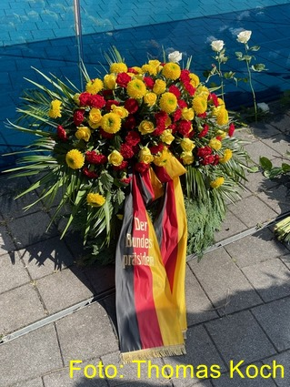*Bericht: Thomas Koch*

Am 2. September gab es einen würdevollen Festakt zum zehnjährigen Bestehen des Gedenkorts, Tiergartenstr. 4 und zum 85. Jahrestag des deutschen Überfalls auf Polen und des Beginns der „T4-Aktion“; unsere beiden Landesvorsitzenden nahmen teil. Sowohl Bundespräsident Frank-Walter Steinmeier als auch der Bundesbehindertenbeauftragte Jürgen Dusel fanden scharfe Worte hinsichtlich der abwertenden Äußerungen aus der AFD zur Abwertung von Menschen mit Behinderungen.

Im Berliner Abgeordnetenhaus ist Inklusion in diesen Wochen ein wichtiges Thema – so am 5. September im Ausschuss Arbeit und Soziales: Finanzsenator Stefan Evers hat Kürzungen im Bereich der Eingliederungshilfe von ca. 30 Prozent in den Raum gestellt. Senatorin Cansel Kiziltepe will stattdessen die Effizienz des Systems steigern und so Kürzungen bei den Leistungen für Menschen mit Behinderungen ausschließen. Im Dezember wird dazu eine Veranstaltung der Fraktion stattfinden, wir sind mit dabei.

Ebenfalls im Abgeordnetenhaus fand am 6. September die Fachtagung „Wie weiter nach der Staatenprüfung?“ des Deutschen Instituts für Menschenrechte statt: Auf Einladung der Sprecher*innen für Menschen mit Behinderungen von SPD, CDU, Linke und Grüne diskutierten im Plenarsaal zahlreiche Vertreter*innen von Menschen mit Behinderung über die Umsetzung der UN-BRK in Berlin. Ein neues Veranstaltungsformat und ein wichtiger Schritt.

Bei der Barrierefreiheit von Sportstätten ist Berlin auf den Stand der 1980er Jahre zurückgefallen; fehlende inklusive Angebote halten noch immer sehr viele Menschen mit Behinderung von sportlichen Aktivitäten ab, auch wenn einzelne Sportvereine in der Stadt hier hervorragende Arbeit leisten. So unser ernüchterndes Fazit beim Gespräch mit Tim Tschauder, Inklusionsmanager des Landessportbunds, bei unserer Mitgliederversammlung am 26. September. Das aktuelle Großprojekt, der inklusive Jahnsportpark am Prenzlauer Berg, ist in der Öffentlichkeit noch immer umstritten und könnte durch Mittelkürzungen weiter verzögert werden. Hier ist Unterstützung gefragt! Sportlich mit dabei sind wir mit dem Team „RotRunners Selbst Aktiv“ am Samstag, den 12. Oktober beim SoVD-Inklusionslauf auf dem Tempelhofer Feld.

Barrierefreiheit, deutsche Utopie

*Text: Diana Hömmen*

Am 26. Juli 2024 erscheint ein Aufruf aller namhafter Behindertenverbände und Behindertenvertretungen, die eines fordern mit folgender Überschrift:

**Barrierefreiheit jetzt!**

**Versprochen ist versprochen**

In ihrem Koalitionsvertrag aus dem Jahr 2021 hat die Ampelregierung versprochen: „Wir wollen, dass Deutschland in allen Bereichen des öffentlichen und privaten Lebens, vor allem aber bei der Mobilität, …beim Wohnen, in der Gesundheit und im digitalen Bereich, barrierefrei wird.“

Die Überarbeitung des Behindertengleichstellungsgesetz, Barrierefreiheitsstärkungsgesetz und das Allgemeine Gleichbehandlungsgesetz ist überfällig. Vor allem nach der Überprüfung im letzten Jahr durch die UN in Genf, die einige Dinge angemahnt haben. In Niedersachsen wird das barrierefreie Bauen beerdigt, um Baukosten zu senken. Barrierefreies Bauen ist nicht teurer und eine Lüge von Politik und Wirtschaft.

Barrierefreiheit bedeutet, dass Menschen mit und ohne Behinderung gleichberechtigt an der Gesellschaft teilhaben können. Die meisten Menschen verstehen unter Barrierefreiheit Rampen statt Treppen, breite Türen und absenkbare Busse. Eigentlich ist Barrierefreiheit noch umfassender, wie bei Gebrauchsgegenständen, Dienstleistungen, Medien, Freizeitangebote, um nur einige zu nennen. Es muss so gestaltet sein, dass sie für alle ohne fremde Hilfe zugänglich sind. Barrierefreiheit ist eine Grundvoraussetzung für die Teilhabe aller am gesellschaftlichen Leben. Sie nutzt nicht nur Menschen mit Behinderung, sondern auch Senioren, Kindern, Eltern mit Kinderwagen und Menschen, die nur vorübergehend in ihrer Mobilität eingeschränkt sind.

Die erste Lüge, nicht barrierefrei zu werden, ist beim Bauen, und die zweite große Lüge ist im Gesundheitswesen, wo Barrierefreiheit eigentlich selbstverständlich sein sollte. Schau ich hier in Landkreis Cloppenburg, ist kein Krankenhaus barrierefrei. Arztpraxen sind in der Mehrheit ebenfalls nicht barrierefrei, nur einige Ausnahmen gibt es, mit Lehrcharakter. Niedersachsen ist nicht in der Lage, nur dann Fördergelder zu gewähren, wenn die Barrierefreiheit gewährleistet ist.

Ich kann nur sagen, oft ist es schwer, mit einer Gehbehinderung von A nach B zu kommen, in einem der reichsten Industrieländer haben wir immer noch nicht gelernt, dass Barrierefreiheit eine Investition in die Zukunft ist. Die Politik hat die Barrierefreiheit kaputtgespart.

Wanderausstellung „Inklusion im Blick“ im Kleisthaus Berlin

*Text: Erik Vogel*

Am 19.07.2024 fand im Kleisthaus Berlin, dem Dienstsitz des Beauftragten der Bundesregierung für die Belange von Menschen mit Behinderung, Jürgen Dusel, die Eröffnung der Wanderausstellung „Inklusion im Blick“ statt.

Der Verein Sozialdenker e. V. Konzipierte vor einigen Jahren diese Wanderausstellung. Er zeigte sie schon an verschiedenen Orten, wie zum Beispiel im Landtag des Freistaates Thüringen in Erfurt oder im Abgeordnetenhaus Berlin.

Vom 19. Juli 2024 bis 6. September 2024 konnte man diese Ausstellung im Berliner Kleisthaus besichtigen.

Jürgen Dusel machte in seiner Rede deutlich, dass Teilhabe an Kunst und Kultur für Menschen mit Behinderung selbstverständlich sein muss und verwies auch auf die Folgen des Medikamentes Contergan in den 60ziger Jahren des letzten Jahrhunderts. Die meisten Bilder und Fotos wurden von Menschen mit einer „Contergan-Schädigung“ geschaffen.

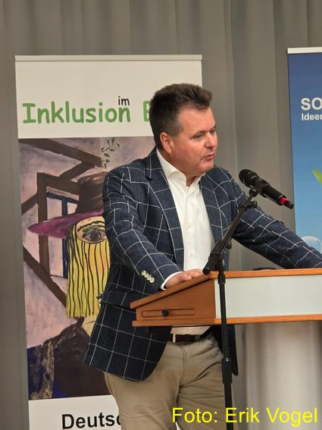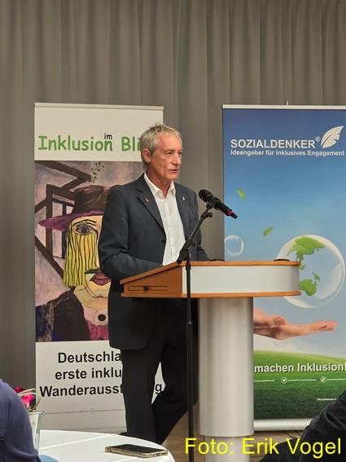

Gerd Miethank, Vorsitzender des Verein Sozialdenker e. V., dankte Jürgen Dusel und dem Bundesministerium für Arbeit und Soziales, welches vom Staatssekretär Rolf Schmachtenberg während der Eröffnungsfeier vertreten wurde, für die Möglichkeit die Wanderausstellung in den Räumen des Kleisthauses zu präsentieren.

Die Gäste der Eröffnung, u. a. Holger Hase, Landesvorsitzender der AG Selbst Aktiv Mecklenburg-Vorpommern, Johannes Gyarmati, Kreisvorsitzender der AG Selbst Aktiv Mittelsachsen und Erik Vogel, stellv. Kreisvorsitzender der AG Selbst Aktiv Mittelsachsen, nutzten die Gelegenheit, um sich die Ausstellung anzusehen und miteinander ins Gespräch zu kommen.

Wir wünschen der Wanderausstellung „Inklusion im Blick“ weiterhin viel Erfolg.

Broschüre zum Sozialen Entschädigungsrecht (SER) in LEICHTER SPRACHE

*Recherche: Henry Spradau*

Das SER wurde ab 1.1.2024 neu geregelt und insgesamt in einem Gesetz, dem Sozialgesetzbuch, 14. Buch (SGB XIV) zusammengefasst. Vorher war es vor allem im Bundesversorgungsgesetz aus den 1950er-Jahren geregelt, aber in entsprechender Anwendung auch für weitere Personengruppen in einer Reihe von sog. Nebengesetzen festgelegt, wie z.B. Opfer von Gewalttaten, Wehrdienst- und Zivildienstbeschädigte, Opfer staatlichen Unrechts in der DDR und Impfgeschädigte sowie jeweils deren Hinterbliebene.

Leistungen der Sozialen Entschädigung erhalten Menschen, die einen Gesundheitsschaden erlitten haben, für dessen Folgen die staatliche Gemeinschaft in Abgeltung eines besonderen Opfers oder aus anderen Gründen einsteht sowie deren Hinterbliebene.

In einer Broschüre des Bundesministeriums für Arbeit und Soziales (BMAS) werden die Hilfen und Leistungen nach dem SBG XIV nun auch in LEICHTER SPRACHE dargestellt:

https://www.bmas.de/SharedDocs/Downloads/DE/Publikationen/a714l-soziale-entschaedigungsrecht-leichte-sprache.pdf?__blob=publicationFile&v=1

Umfassende Einzelheiten zum SER kann man auch der Seite des BMAS entnehmen: https://www.bmas.de/DE/Soziales/Soziale-Entschaedigung/soziale-entschaedigung.html

Weitere Informationen zum SER ergeben sich auch aus dem Internetauftritt der Bundesarbeitsgemeinschaft der Integrationsämter und Hauptfürsorgestellen -BIH-: https://www.bih.de/soziale-entschaedigung/

|  |
| --- |
| Hinweise zum Newsletter „Selbst Aktiv-Kurier“  Der Newsletter „Selbst Aktiv-Kurier“ wird automatisch an alle interessierten Mitglieder der SPD für die Arbeit der AG Selbst Aktiv gesendet und darf gerne auch an Nicht-Parteimitglieder weitergeleitet werden.  Impressum:  Arbeitsgemeinschaft Selbst Aktiv  vertreten durch die Bundesvorsitzenden Karl Finke und Katrin Gensecke Wilhelmstraße 141, 10963 Berlin  Telefon: 030 - 25991 - 403  Telefax: 030 - 25991 - 404  Mail: [selbstaktiv@spd.de](mailto:selbstaktiv@spd.de)  **Redaktion:** Udo Schmidt, Bremen – Mail: [kurier@selbstaktiv.de](mailto:kurier@selbstaktiv.de)  **Korrekturen:** Heike Treffan Namentlich gekennzeichnete Beiträge geben den Inhalt des Verfassers oder der Verfasserin wieder und nicht immer die Meinung des Anbieters. ---------------------------------------------------------------------------------------------------- ***Selbst Aktiv-Kurier*** erscheint quartalsmäßig. Redaktionsschluss ist jeweils der letzte Arbeitstag im Vor-Quartal.  Für den Bereich „Infos und Termine aus den Bezirken und Bundesländern“ bitten wir um Beiträge, die einen bundesweiten Bezug oder nationale Relevanz haben. Wir behalten uns vor, eingereichte Texte redaktionell zu bearbeiten und ggf. zu kürzen. Auf ein Feedback freuen wir uns.  ----------------------------------------------------------------------------------------------------  Selbst Aktiv Bundesvorstand im Internet und den social Media:  Web: <https://selbstaktiv.spd.de>  Facebook: <https://www.facebook.com/SelbstAktivBuVo>  Twitter: <https://twitter.com/SelbstAktivBuVo>  Instagram: <https://www.instagram.com/selbst_aktiv_bundesvorstand/> |